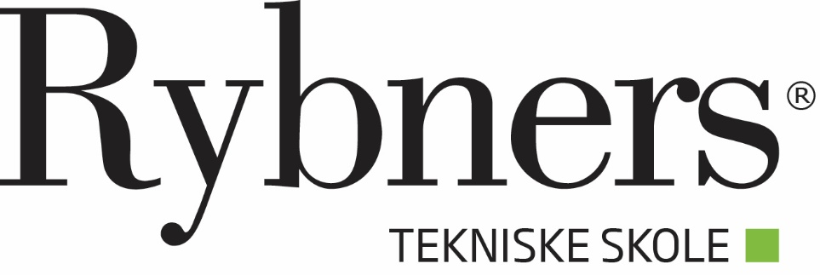

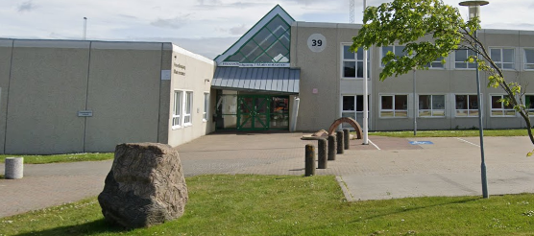
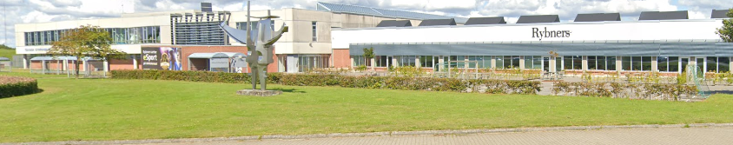
Den lokale undervisningsplan
Tandklinikassistent

2025

Forløbets navn
Protetik – Aftagelig protetik

Mål for undervisningen

Læringsmål og bekendtgørelsesmål/fagmål

- Eleven kan tage aftryk eller scanne og fremstille studiemodeller.
- Eleven kender behandlingsmulighederne med aftagelig protetik, herunder implantatbåret protetik.
- Eleven kan beskrive arbejdsprocedurer og anvende instrumentarium og materialer ved behandlinger med aftagelig protetik.
- Eleven kan instruere patienter i renholdelse af protetiske erstatninger og assistere ved protetiske behandlinger.

Indhold i undervisningen

Planlagte faglige indhold
Eleven skal opnå viden om protese-relaterede sygdomme i mundhulen og behandlinger heraf. Desuden skal eleven opnå færdigheder i at tage aftryk og scanne til fremstilling af studiemodeller. Eleven skal kunne udføre og forstå arbejdsprocedurer, anvende instrumentarium og materialer i forbindelse med aftagelig protetik og kunne instruere i renholdelse af protetiske erstatninger, herunder implantatbåret protetik.

Helhedsorientering

Undervisningen tager udgangspunkt i en helhedsforståelse af protesefremstilling og de tilhørende arbejdsprocesser. Gennem en grundig gennemgang af de enkelte trin i protesefremstillingens arbejdsprocesser opnår eleverne en forståelse for, hvordan disse processer hænger sammen fra start til slut. Eleverne vil blive introduceret til både de praktiske og teoretiske aspekter af protetisk behandling, herunder aftryk, scanningsmetoder, fremstilling af studiemodeller, og udformning af protetiske erstatninger.
Undervisningen fokuserer på arbejdsprocedurerne på klinikken og hvordan disse organiseres og struktureres for at sikre effektive og kvalitetsorienterede behandlingsforløb. Eleverne vil få indblik i den daglige arbejdsgang, herunder hvordan opgaver som patientkommunikation, instrumenthåndtering, materialeanvendelse og rengøring af udstyr integreres i den kliniske praksis. På den måde opnår eleverne ikke kun praktiske færdigheder, men også et overblik over, hvordan de forskellige dele af behandlingen spiller sammen i et professionelt tandlægemiljø.
Helhedsforståelsen understøttes af, at eleverne arbejder med realistiske patientcases, som relaterer de teoretiske og praktiske aspekter af undervisningen til virkelighedens arbejdsforhold. Dermed sikres en sammenhængende læring, hvor både teori og praksis integreres i de daglige opgaver.

Praksisrelatering
Undervisningen vil være praksisrelateret, og eleverne vil få mulighed for at anvende og udvikle deres færdigheder i praktiske situationer som f.eks. arbejdet med aftryk, scanningsmetoder og fremstilling af studiemodeller. Der vil også være en praktisk fordybelse i behandlingsprocedurer og anvendelsen af forskellige materialer, som eleverne vil komme til at anvende i deres fremtidige arbejde.
I slutningen af forløbet vil eleverne kunne anvende deres viden om protetik til at assistere effektivt i kliniske behandlinger og til at rådgive patienter om pleje og vedligeholdelse af protetiske erstatninger.

Tværfaglighed
Undervisningen i protetik inddrager flere faglige discipliner, herunder:
- Anatomi og fysiologi: Forståelse af mundhulens anatomi og de fysiologiske aspekter ved protetiske behandlinger.
- Materialelære: Eleverne vil få viden om de forskellige materialer, der anvendes i protetiske behandling.
- Klinisk praksis: Eleverne vil få en klinisk forståelse for, hvordan man assisterer ved protetiske behandlinger og kan anvende viden fra faget profylakse i forbindelse med instruktion, korrekt pleje og vedligeholdelse.

Evaluering og bedømmelse

Evaluering (Feedback)

Eleverne vil løbende blive evalueret gennem praktiske opgaver, hvor de får feedback på deres arbejde med aftryk, studiemodeller og protetiske behandlinger. Der vil også være fokus på teoretisk forståelse gennem arbejdsspørgsmål og opgaver på Moodle. Der afsluttes med en praksisnær praktisk prøve som afspejler hvad der forventes til den afsluttende eksamen.

Eleverne vil blive vurderet på den 7-trins skala, både individuelt og i gruppearbejder. Den afsluttende evaluering vil blive baseret på et samlet billede af elevernes præstationer i både teoretiske og praktiske opgaver. Videoer, modeller og individuel præstation vil alle indgå i bedømmelsen, hvor modellerne vægter højst 1/3 del af den samlede vurdering.

Eventuelt andre forhold:

Sprog ved prøven:
Prøven vil blive afholdt på dansk, medmindre andet er aftalt med den enkelte elev.
Prøveformer:
Eleverne kan vælge at blive evalueret individuelt, i gruppe, eller på baggrund af færdiggørelse af praktiske opgaver og videoer. Der gives løbende feedback i forbindelse med disse evalueringsformer.

